3 SWAGGER
3.1 Swagger
Swagger besteht aus einer Reihe von Open SourceTools, die auf der OpenAPI-Spezifikation basieren und dem Benutzer helfen, REST-APIs zu entwerfen, zu erstellen, zu dokumentieren und zu nutzen.
Swagger erlaubt die Beschreibung von RESTful Services über eine formale Spezifikation im JSON oder YAML Format, der Swagger-Datei, die sowohl für Menschen als auch für Maschinen lesbar ist. Das enthaltene Toolset unterstützt bei der Definition dieser Spezifikation und erlaubt darüber hinaus die Generierung von Servern und Clients in zahlreichen Zielsprachen (Java, JavaScript, Ruby, Scala, …)
3.2 OpenAPI
OpenAPI-Spezifikation ist ein API-Beschreibungsformat für REST-APIs.
Eine OpenAPI-Datei ermöglicht dem Benutzer die Beschreibung der gesamten API, einschließlich:
Verfügbare Endpoints (/ Users) und Operationen auf jedem Endpunkt (GET / Users, POST / Users)
Betriebsparameter Eingabe und Ausgabe für jede Operation Authentifizierungsmethoden Kontaktinformationen Lizenz, Nutzungsbedingungen und andere Informationen. API-Spezifikationen können in YAML oder JSON geschrieben werden. Das Format ist sowohl für Menschen als auch für Maschinen leicht zu erlernen und lesbar.
3.3 Swagger Tools

3.3.1 Swagger Editor
Browserbasierter Editor, in den der Benutzer OpenAPI-Spezifikationen schreibt und es automatisch gegen die Swagger-Spezifikation vergleichen kann. Alle Fehler werden markiert, und Alternativen werden vorgeschlagen.
Hier ist ein Beispiel dafür, wie die API-Spezifikationsdatei in swagger editor aussehen würde:

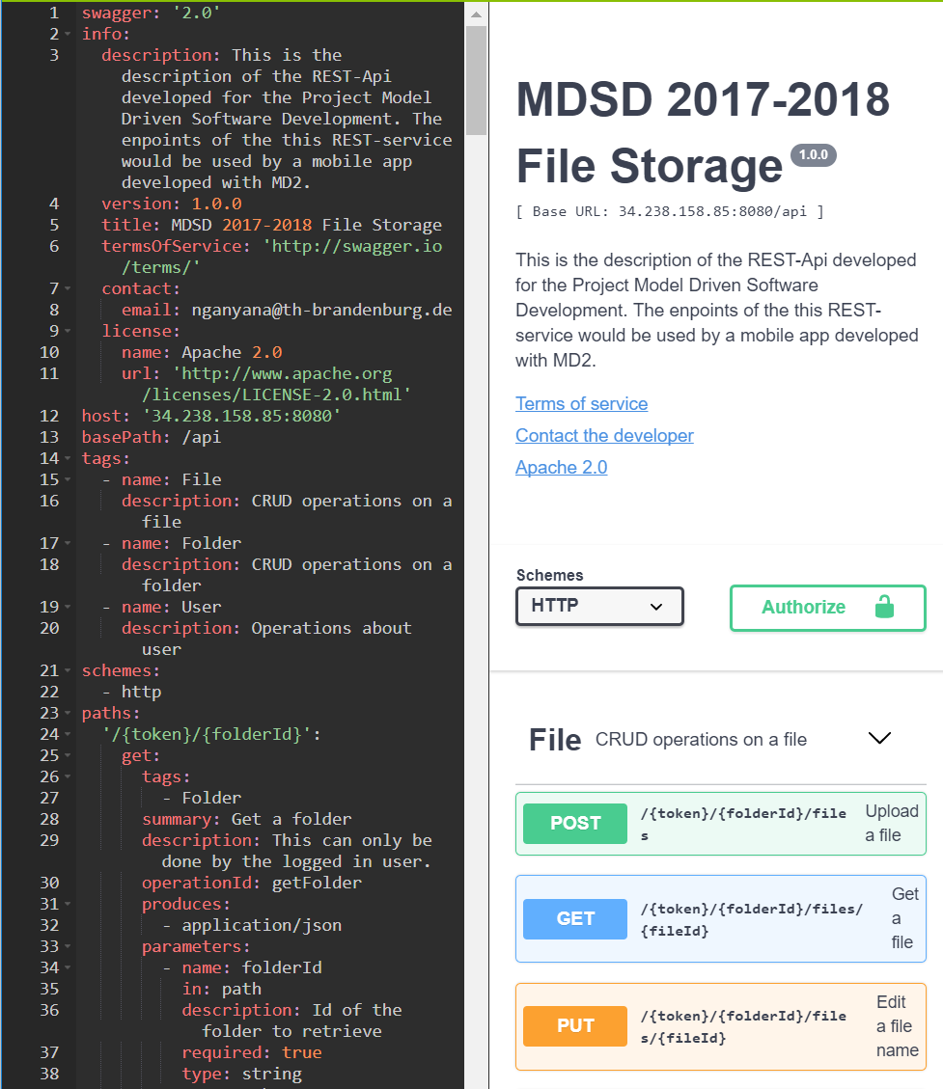

3.3.2 Swagger UI
Eine andere Verwendung der Api Specification-Datei, also die Swagger.json-Datei, ist die Bereitstellung einer benutzerdefinierten Benutzeroberfläche für Entwickler zum Erforschen der API. Die Swagger UI ermöglicht es Benutzern der API, die verfügbaren Ressourcen mit HTTP-Verben, Eingabeparametern, Dokumentationen und sogar mit oAuth-Spezifikationen anzuzeigen. API ruft direkt von der UI auf, um zu sehen, wie die Anfrage und die Antwort aussehen. Dies ist ein Screenshot der Swagger-UI für unsere Demo.

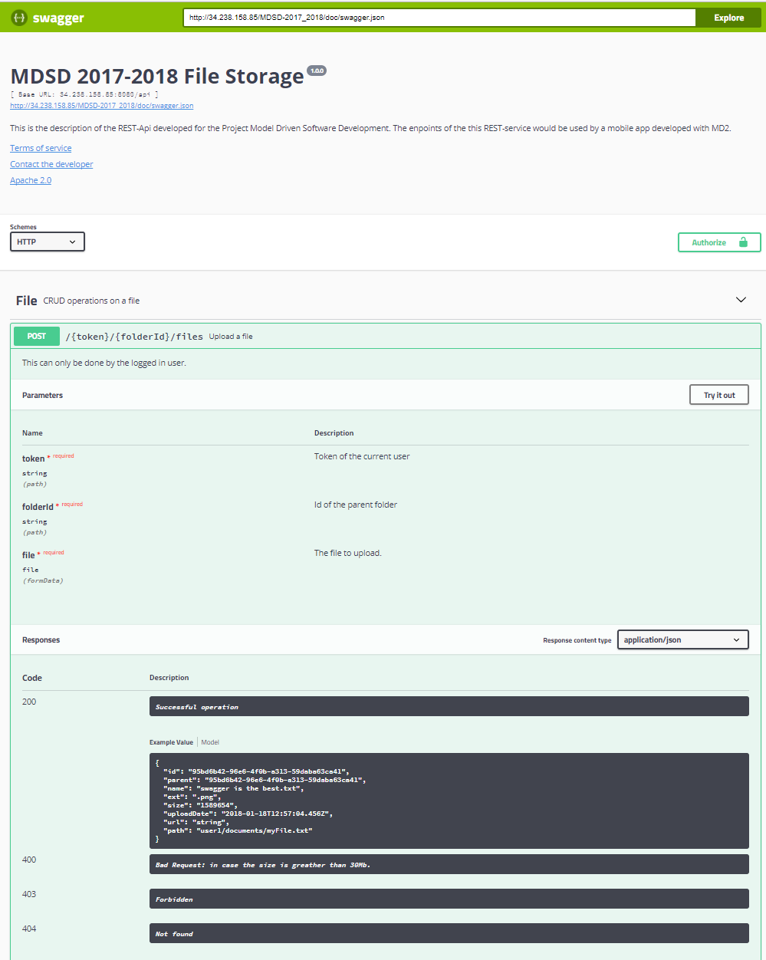

3.3.3 Swagger Codegen
Generiert Server-Stubs und Client-Bibliotheken aus einer OpenAPI-Spezifikation. Design-First-Benutzer Verwenden Swagger Codegen, um einen Server-Stub für die API zu generieren. Das einzige, was übrigbleibt, ist die Serverlogik zu implementieren - und die API ist fertig. Swagger bietet die Möglichkeit, Servercode aus einer vorhandenen Swagger-Spezifikationsdatei (swagger.json) zu generieren.
In der Command line muss der Entwickler den Pfad zur JSON-Datei angeben, hier ist ein Screenshot:
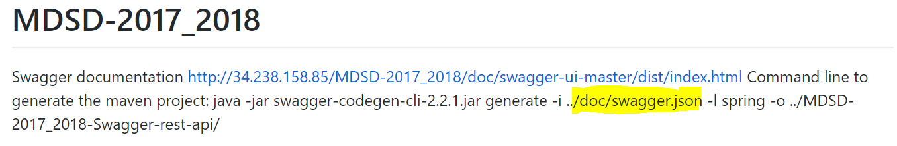

8 Zusammenfassung:
Die vorliegende Arbeit beschreibt das Design und die Realisierung einer Software mit MDSD Framework Swagger. Es ist der durchgängige erste Ansatz zur Softwareentwicklung, der sich aus den drei Transformationsphasen Cim zu Pim, Pim zu Psm und Psm zu Code entwickelt.
Zunächst wurde in Form einer rechnerunabhängigen Plattform ein Klassendiagramm erstellt, um die Anforderungen an unsere Funktionalitäten abzubilden.
Basierend auf dieser Phase wurde eine API-Spezifikationsdatei für REST-APIs erstellt, um die Entwurfsphase festzulegen und das Konzept für die Systemarchitektur als Operationsparameter, Authentifizierungsmethode, Kontaktinformationen, Endpunkte und andere zu definieren.
Sobald die Datei fertig ist, haben wir mit der letzten Umwandlungsphase begonnen, indem Sie einen Spring-Boot-serverseitigen Java-Code aus der Spezifikationsdatei generiert haben.
Daraufhin wurde im generierten Code eine Implementierung der Serverlogik und eine Integration in die Datenbank vorgenommen.
Insgesamt können der Systementwurf und die Implementierung als gelungen bezeichnet werden. Die wesentlichen Funktionalitäten konnten im Rahmen der Arbeit realisiert und die wichtigsten Anwendungsfälle abgedeckt werden.
Aufgrund der modularen Entwicklung der Software stellt es keinerlei Probleme dar, diese beliebig weiterzuentwickeln. Funktionen wie beispielsweise, die Suche nach Dateien unter Vorgabe eines Suchbegriffs oder Dienste wie Speicherzuweisung für jeden Benutzer können der Anwendung durch Entwicklung einer neuen Spezifikation in die API-Spezifikation Datei hinzugefügt werden.

